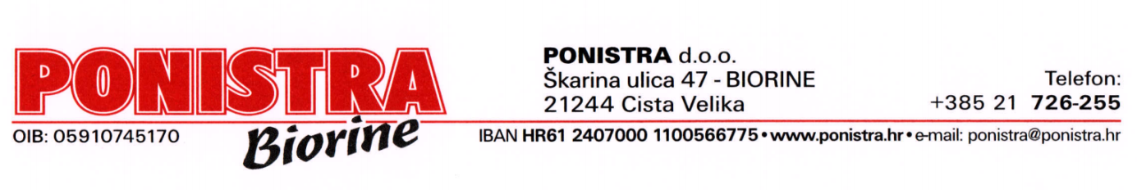
UPUTE ZA ODRŽAVANJE PVC i ALU STOLARIJE

- skinuti zaštitnu foliju s profila najkasnije mjesec dana nakon ugradnje jer će ju nakon toga biti teže odstraniti
- redovito čistiti proizvod, a pri tom ne koristiti agresivne proizvode za čišćenje te grube spužve, pogotovo ne na profilu
- barem jednom godišnje nauljiti okove strojnim uljem
- u priobalnim područjima treba još više paziti na čišćenje okova jer može doći do velikih nakupina soli na okovima što uzrokuje bržu koroziju
- obavezno često provjetravati prostoriju – da ne bi došlo do kondenzacije na staklu i pojavljivanja plijesni
(Nakon samo 10 minuta otvaranja prozora, prostor će se prozračiti,a unutrašnjost se neće ohladiti. Najbolje prozračivanje postit ćete ako otvorite suprotne prozore/vrata).
Prozor na otklop, na tzv. kipi, nije loše rješenje, ali puno duže traje dok zrak uđe te se gubi velik dio energije.)
- tijekom nepovoljnih vremenskih uvjeta, posebice jakih udara vjetra, dobro zatvoriti prozore i vrata, rolete potpuno spustiti ili skroz podići da se ne bi prilikom jakog vjetra oštetile
- ne izlagati proizvode dodatnom opterećenju, ne zatvarati velikom silinom proizvode te pažljivo rukovati sa stolarijom
Ponistra d.o.o. garantira za funkcionalnost i kvalitetu svog proizvoda. Garancija za PVC stolariju je 5 godina, ali ne obuhvaća proizvode na kojima je očigledno oštećenje nastalo nestručnim rukovanjem ili je uzrokovano nepovoljnim vremenskim uvjetima

